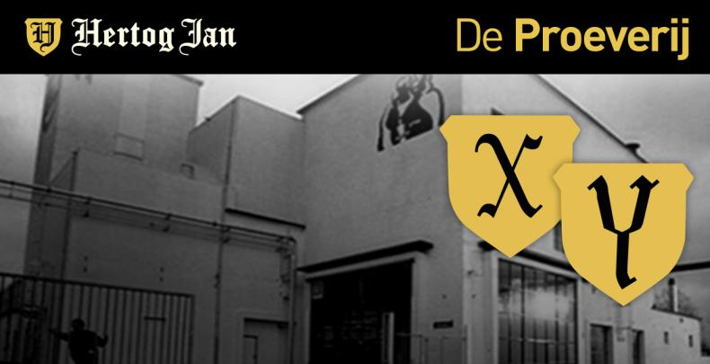
EXPERT PROEVER

Naam: Derek Walsh
Leeftijd: 53
Functie: Consultant/Internationaal Beer Judge/Journalist/Brewer/Docent-bestuurslid STIBON
Relatie met bier: Eigen adviesburo BrewingInformationEducationResearch+
Favoriete stijl bier: Imperial Pils
Favoriet bier moment: Een geslaagd bier & spijs combinatie
Favoriete Hertog Jan bier: Weizener

